Лабораторная работа 4.2 «Текстовый редактор для разработчиков VS Code»
(Методические указания по проекту STUDY_FOG)
ВВЕДЕНИЕ
Текстовые редакторы являются основным инструментом разработчика для написания, редактирования и отладки кода. Существует множество редакторов – от простых (Notepad++, Sublime Text) до мощных интегрированных сред разработки (IDE), таких как PyCharm, IntelliJ IDEA. Visual Studio Code (VS Code) – это бесплатный, кроссплатформенный редактор с открытым исходным кодом, разработанный Microsoft. Он сочетает в себе лёгкость текстового редактора с функциональностью полноценной IDE благодаря расширениям. VS Code поддерживает подсветку синтаксиса, автодополнение, встроенный терминал, отладчик, интеграцию с Git и множество других инструментов, что делает его одним из самых популярных редакторов для разработки на Python, JavaScript, C++ и других языках.
В этой работе вы познакомитесь с интерфейсом VS Code, научитесь настраивать рабочее пространство, работать с терминалом и устанавливать расширения для повышения продуктивности.
Цель лабораторной работы:
Освоить базовые возможности текстового редактора VS Code для разработки на Python: настройка проекта, использование терминала, установка расширений и выполнение простых задач на примере файлов из предыдущих лабораторных работ.
1. ЗНАКОМСТВО С ПРОГРАММОЙ VS CODE
1.1 Скачивание и установка
- Перейдите на официальный сайт: https://code.visualstudio.com/.
- Нажмите кнопку «Download for Windows» (или для вашей ОС).
- Запустите установочный файл и следуйте инструкциям мастера установки.
- После установки откройте VS Code.
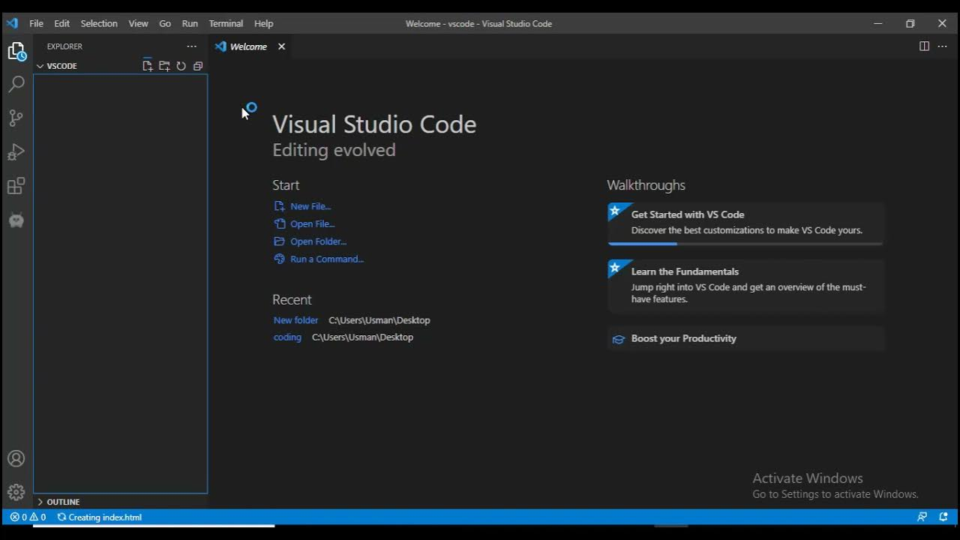
Рисунок 1 – Окно приветствия VS Code после первого запуска
1.2 Основные инструменты и интерфейс
- Панель активности (слева): содержит иконки для управления файлами, поиска, контроля версий, запуска расширений и отладки.
- Редактор кода (центр): основная область для редактирования файлов.
- Панель состояния (внизу): отображает информацию о файле, ветке Git, интерпретаторе Python и др.
- Встроенный терминал: позволяет выполнять команды без переключения между окнами.
Как открыть проект:
- Меню File → Open Folder… (или Ctrl+K Ctrl+O).
- Выберите папку с проектом (например, STUDY_FOG).
- Все файлы проекта отобразятся в боковой панели Explorer.
Как открыть терминал:
- Меню Terminal → New Terminal (или Ctrl+`).
- Внизу откроется панель терминала, где можно вводить команды (например, python fog_standard.py).
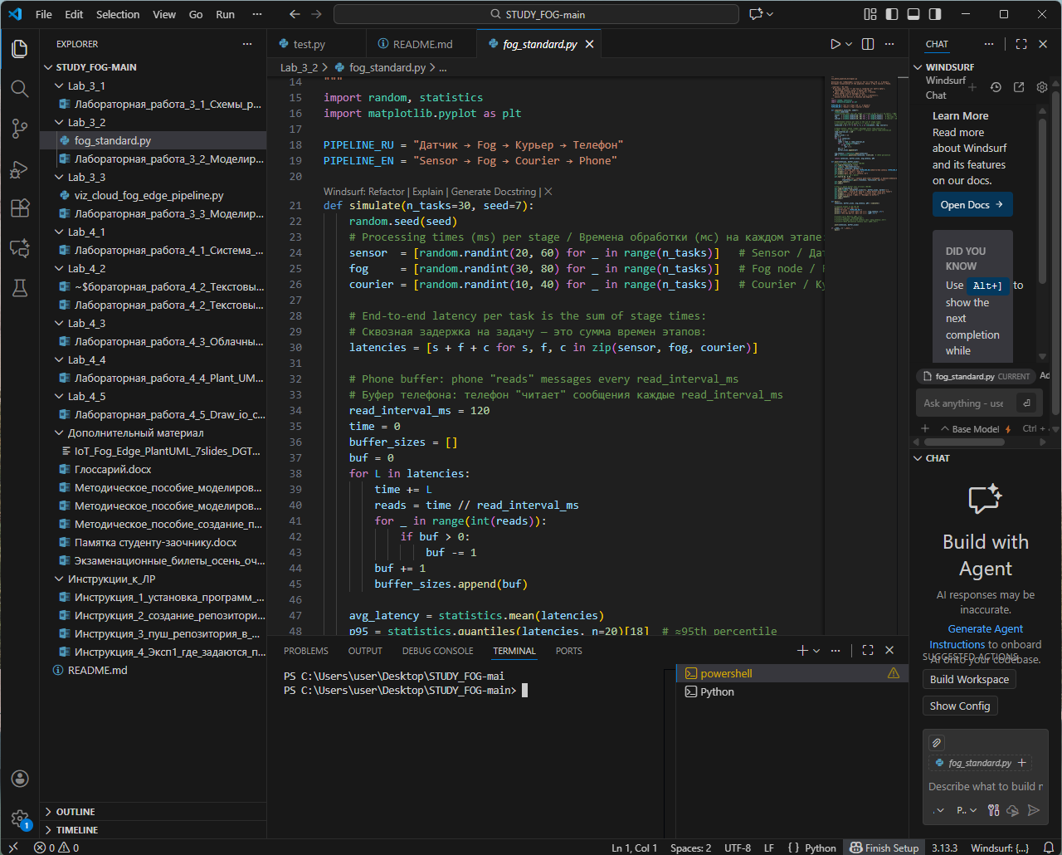
Рисунок 2 – Интерфейс VS Code с открытым проектом и терминалом
1.3 Расширения (Extensions)
Расширения – это дополнения, которые добавляют в VS Code новые возможности: поддержку языков, инструменты отладки, темы оформления и многое другое.
Как установить расширение:
- Нажмите на иконку расширений в панели активности (или Ctrl+Shift+X).
- Введите в поиске название расширения, например Python.
- Нажмите Install у нужного расширения.
Пример расширения: Python от Microsoft
Это расширение добавляет поддержку языка Python: подсветку синтаксиса, автодополнение, отладку, запуск кода. После установки вы сможете запускать файлы .py прямо из редактора – нажмите кнопку ▶ Run Python File в правом верхнем углу (см. рисунок 3).
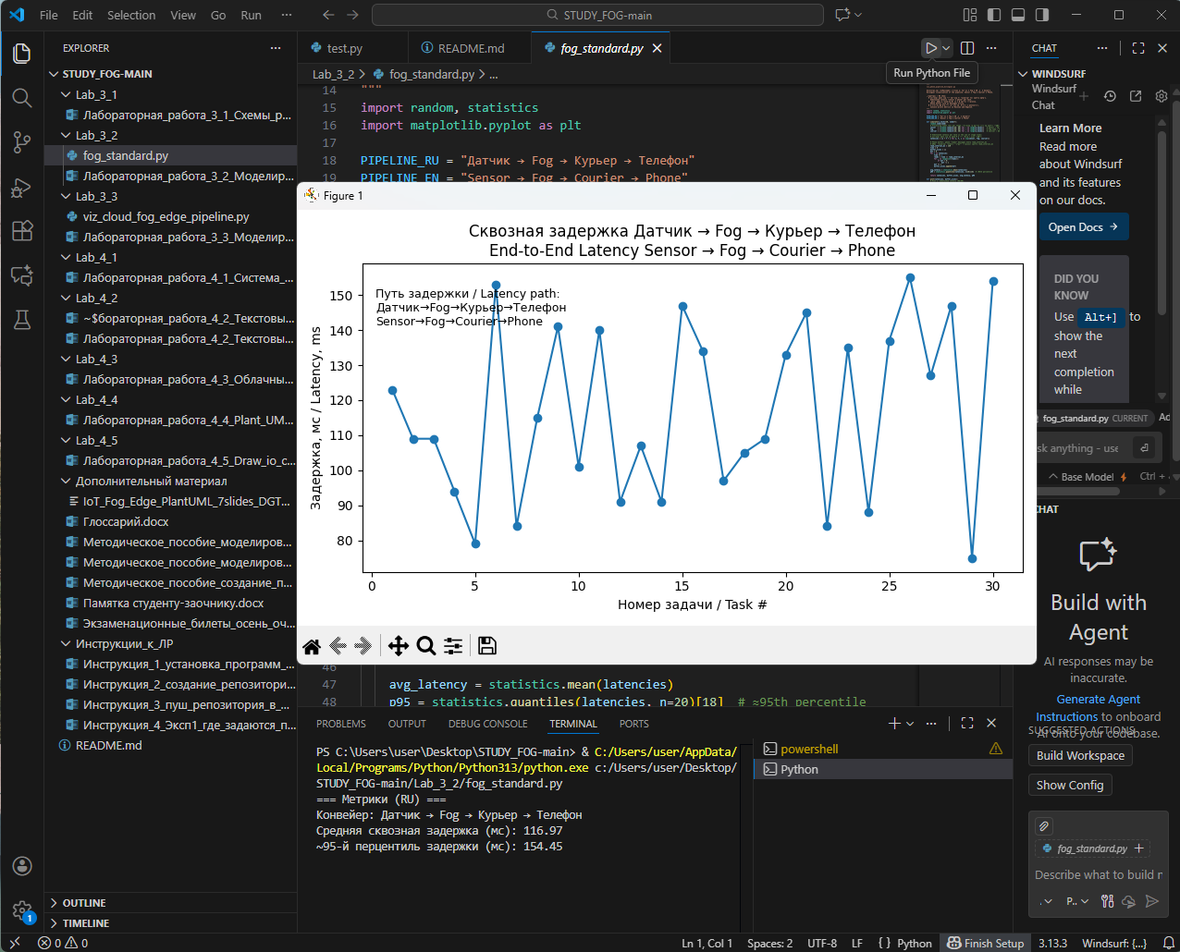
Рисунок 3 – Кнопка запуска Python-файла после установки расширения Python
2. ЗАДАНИЕ ДЛЯ VS CODE
Используя знания, полученные в разделе 1, выполните следующие действия:
- Откройте в VS Code папку с проектом STUDY_FOG.
- Установите расширение Python от Microsoft.
- Откройте файл fog_standard.py из папки Lab_3_2.
- Запустите этот файл, используя кнопку ▶ в правом верхнем углу редактора.
- Откройте встроенный терминал (Ctrl+`) и выполните команду:
bash
python viz_cloud_fog_edge_pipeline.py
- Убедитесь, что оба скрипта работают и выводят результаты в терминал и графики.
- Создайте в корне проекта новый файл test_vscode.py, напишите в нём простой код:
print("VS Code успешно настроен!")
и запустите его через терминал.
Требования к отчёту:
- Скриншот открытого проекта в VS Code с видимой структурой папок.
- Скриншот установленного расширения Python.
- Скриншот терминала с результатами выполнения команд.
- Краткое описание выполненных шагов.
3. СОСТАВЛЕНИЕ ОТЧЁТА
Заполните отчёт по выполнению лабораторной работы, включите в него:
- Цель работы.
- Описание выполненных шагов с приложенными скриншотами.
- Выводы о возможностях VS Code и удобстве его использования для разработки Python-проектов.
- Ссылку на ваш репозиторий GitHub, где хранятся все лабораторные работы.

